**- Router**

**Gán địa chỉ IP và quản lý dải mạng nội bộ**, cho phép nhiều thiết bị trong mạng LAN sử dụng chung một kết nối Internet

**Định tuyến gói tin** giữa các mạng – ví dụ từ mạng nội bộ đến Internet – thông qua các bảng định tuyến (routing table) lưu trữ thông tin về các tuyến đường tốt nhất cho từng gói dữ liệu

**- Modem**

Khi dữ liệu từ máy tính được gửi đi, modem **modulate** tín hiệu số thành dạng analog để có thể truyền qua đường dây điện thoại hoặc cáp quang

Khi dữ liệu được nhận về từ internet, modem **demodulate**) tín hiệu analog thành tín hiệu số để máy tính hiểu được

**- Switch**

**Xác định chính xác thiết bị đích** thông qua địa chỉ MAC và gửi gói dữ liệu chỉ đến thiết bị cần thiết

**Giảm tắc nghẽn và cải thiện hiệu suất**, do không phát tán dữ liệu dư thừa như hub

**Hỗ trợ nhiều cổng kết nối** và khả năng mở rộng số lượng thiết bị có thể giao tiếp trong mạng có dây

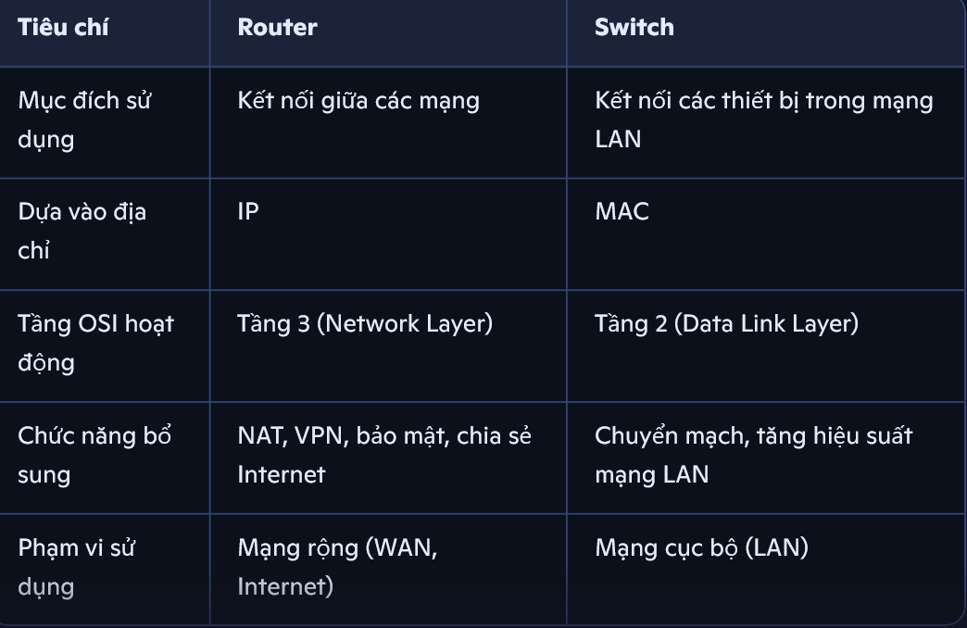

**Modem trong mạng gia đình**

**Ví dụ:** Một hộ gia đình đăng ký dịch vụ Internet cáp quang từ nhà mạng Vina

**Thiết bị sử dụng:** Modem WiFi

**Chức năng:**

**Modem** nhận tín hiệu từ nhà mạng qua cáp quang và chuyển đổi thành tín hiệu số

**Router tích hợp** phát WiFi cho các thiết bị như điện thoại, laptop, TV thông minh

**Lợi ích:**

Dễ lắp đặt, gọn nhẹ

Phù hợp với nhu cầu sử dụng Internet cơ bản: lướt web, xem phim, học online

**Router trong môi trường văn phòng**

**Ví dụ:** Một công ty nhỏ có 20 nhân viên, sử dụng mạng LAN và WiFi để làm việc, họp trực tuyến và truy cập hệ thống nội bộ

**Thiết bị sử dụng:** Router chuyên dụng

**Chức năng:**

**Router** tạo mạng nội bộ (LAN) để các máy tính, máy in, camera IP giao tiếp với nhau

Quản lý lưu lượng mạng, phân quyền truy cập, hỗ trợ VPN để nhân viên làm việc từ xa

Kết nối với modem riêng để ra Internet

**Lợi ích:**

Bảo mật cao hơn

Hỗ trợ nhiều kết nối đồng thời, ổn định cho các ứng dụng như Zoom,Microsoft Teams, phần mềm kế toán

Các tính năng nổi bật của WiFi

WiFi cho phép kết nối Internet mà không cần sử dụng dây cáp vật lý, giúp không gian gọn gàng, thẩm mỹ hơn và dễ dàng di chuyển thiết bị trong khu vực phủ sóng.

**+Kết nối nhiều thiết bị**

**+Khả năng mở rộng dễ dàng**

**+Tính di động**

**+Tốc độ cao và hiệu quả:**

Cách Wi-Fi kết nối các thiết bị không dây

1. **Bộ phát Wi-Fi** nhận tín hiệu Internet từ modem hoặc cáp quang
2. Thiết bị phát chuyển đổi tín hiệu thành **sóng radio** và phát ra môi trường xung quanh.
3. Các thiết bị đầu cuối như điện thoại, laptop, máy in... có **bộ thu Wi-Fi tích hợp** sẽ dò tìm và kết nối với mạng
4. Khi kết nối thành công, dữ liệu được truyền qua sóng radio giữa thiết bị và bộ phát, tạo nên một mạng nội bộ không dây

